- Document Control
Date | Author | Version | Change Reference
2024/7/22 | Roy | V1.00 | ERP啟動器安裝操作手冊

Oracle 12c ERP啟動器安裝操作手冊
Version.1.00
- Document Control
Date | Author | Version | Change Reference
2017/10/13 | Wayne | V1.00 | ERP啟動器操作手冊

目 錄
一、 Windows OS安裝流程 1
1. 環境檢查事項 1
2. 安裝說明 1
3. 使用說明 4
二、 Mac OS安裝流程 5
1. 環境檢查事項 5
2. 安裝說明 5

Windows OS安裝流程

環境檢查事項
1.1 Windows OS需求：Windows 7 以上版本。
1.2 Java 版本需求：Java 8。

安裝說明
2.1 啓動器及JAVA下載：  - 檔案下載網址：http://<AP_IP>    - 啓動器下載：點擊網頁按鈕  下載檔案 ArgoERP.sfx.zip    - JAVA下載：點擊網頁按鈕  下載檔案 jre-8u151-windows-i586.exe | 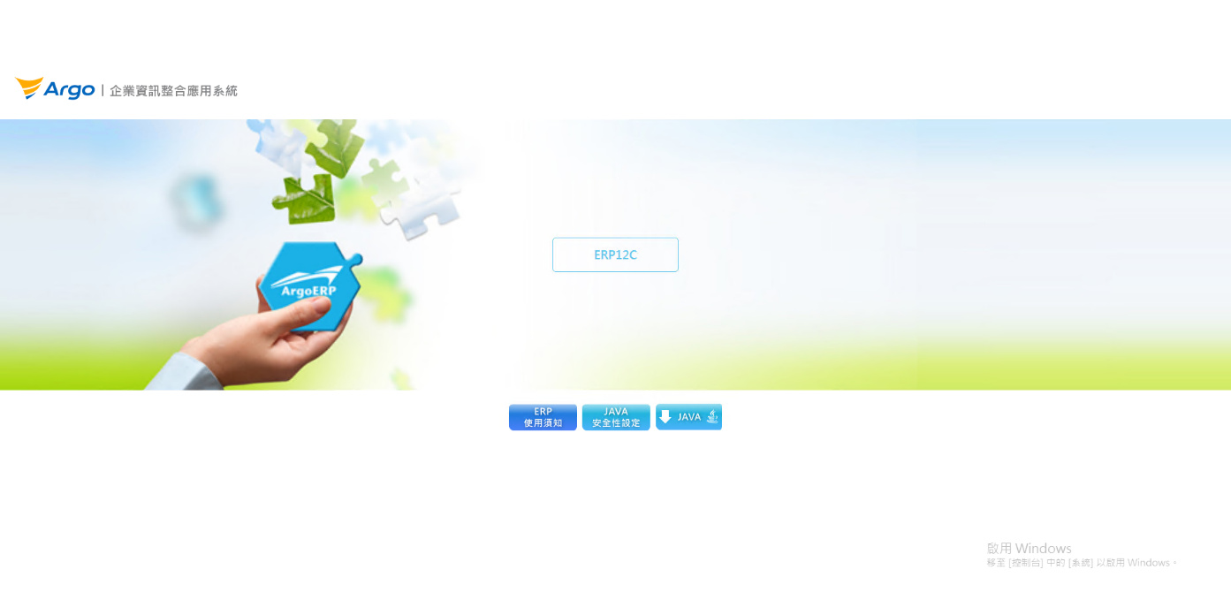
2.2 安裝 JAVA:
執行下載的JAVA程式 jre-8u151-windows-i586.exe 即進行安裝。
2.3 JAVA安全性設定:  點擊「開始」 > 搜尋輸入「java」 > 「設定JAVA」將以下IP加入例外清單：  - http://<AP_IP>  - http://<AP_IP>:29001 |  | 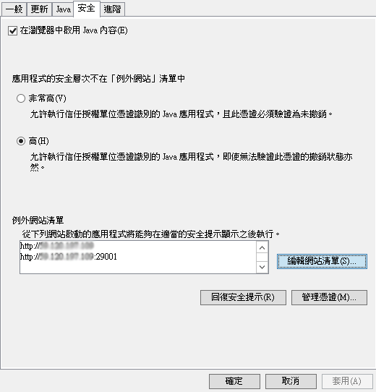
2.4 啟動器安裝:  解壓縮ArgoERP.sfx.zip，執行檔案ArgoERP.sfx.exe  點選[解壓縮]進行安裝。 | 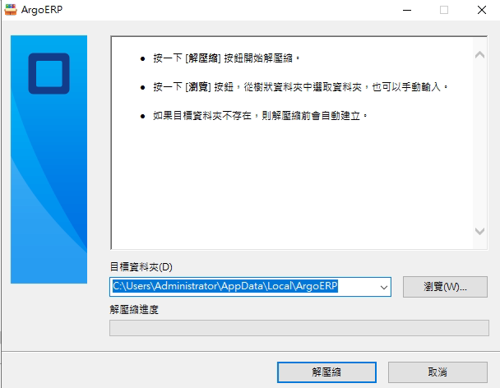
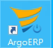
2.5 啟動程式:
安裝完成後桌面會自動產生ERP啟動器捷徑點擊後開啓ERP啓動器。

使用說明
3.1 點擊按鈕即可啓動[ERP登入視窗]。  3.2 右上齒輪可切換一般/進階模式，提供單台或多台AP切換功能。  3.3 勾選自動關閉，啟動ERP視窗將自動關閉啟動器。  附註：右圖為一般模式。 | 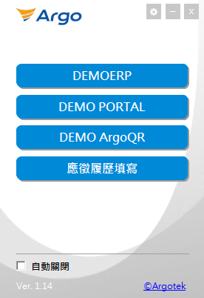

Mac OS安裝流程

環境檢查事項
1.1 Mac OS需求: Mac OS X 10.8.3、10.9以上版本。
1.2 Java 版本需求：Java 8。

安裝說明
2.1 Java下載：至 https://www.java.com/zh-TW/下載，並安裝 Java 8。
2.2 Java安全性設定:
「系統偏好設定」 > 「Java」 > 「Java控制面板」
將以下IP加入例外清單：
- http://<AP_IP>
- http://<AP_IP>:29001

2.3 檔案下載與放置：點擊下圖zip檔 mac_ArgoERP.zip ，並解壓縮放置於MAC「桌面」。
2.4 預設開啟程式設定:  - 對PROD.sh (正式區) 與 TEST.sh (測試區)按滑鼠右鍵「打開檔案的應用程式」，並選擇「終端機app」。 |  | 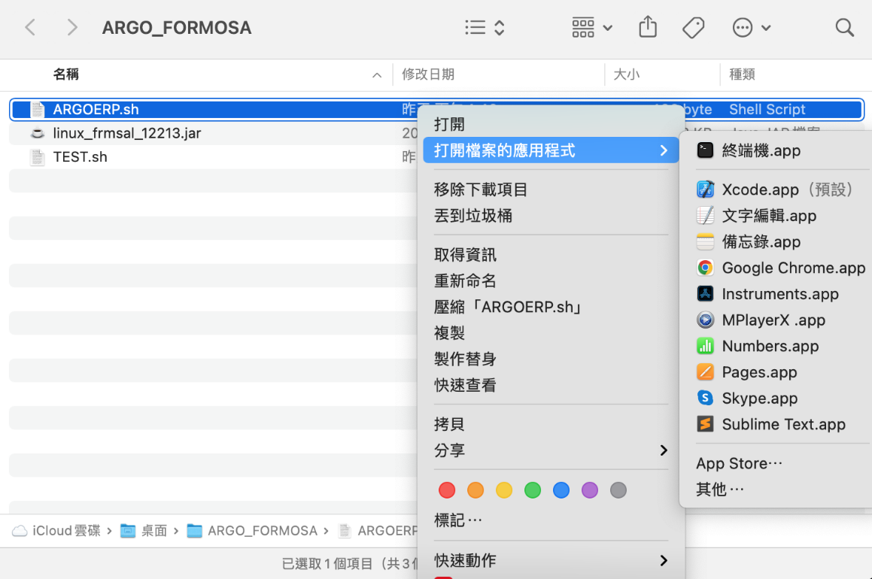
- 或點選「其它」，選擇「終端機app」，可設定自動選擇應用程式，並勾選「每次都用此應用程式打開」。 | 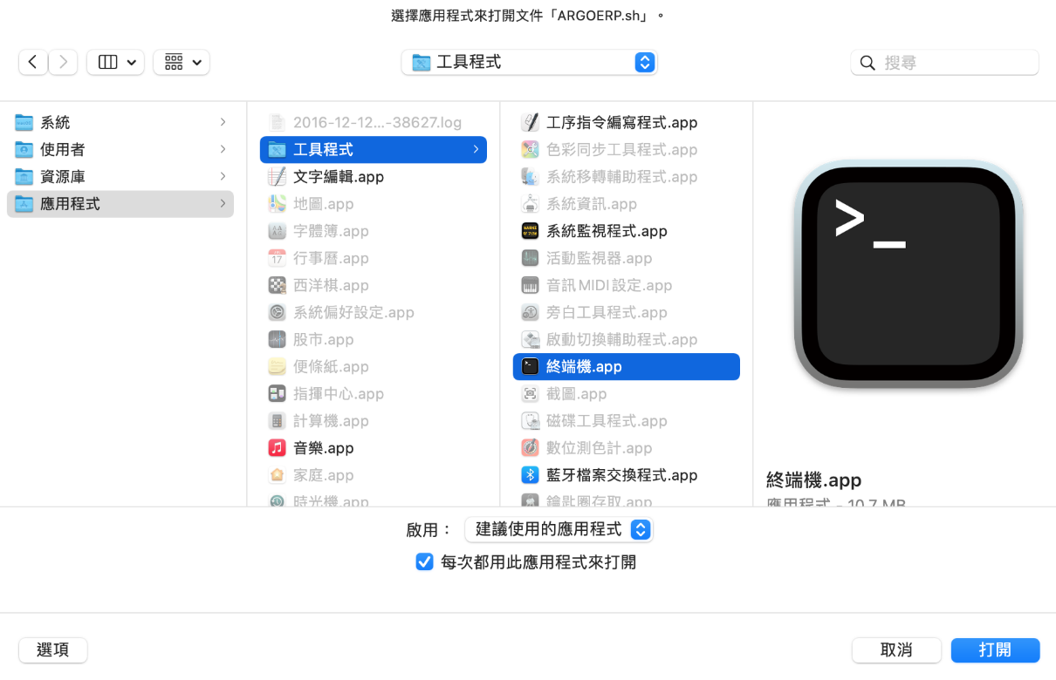
2.5 權限設定:  開啟終端機後cd (切換)至剛才解壓縮的ArgoERP資料夾下，並使用chmod 777 <檔案名稱>設定權限，完成後可以使用ls -l查看權限。 | 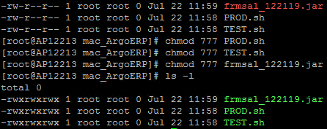
2.6 啟動程式:
直接點擊PROD.sh (正式區) 或TEST.sh(測試區)即可進行程式的啟動。

